Dokumentenmanagementsystem im Jugendamt MTK

Inhalt
Einrichten des Programms 3
Wie kann ich die Darstellung der Programmoberfläche speichern? 3
Wie kann ich die Position des Fensters für den digitalen Posteingang speichern? 3
Beginn und Ende einer eAkte 4
Wie kann ich eine eAkte in enaio anlegen? 4
Wenn ein PROSOZ 14plus-Vorgang beendet ist, wie beendet man die eAkte? Was ist mit wieder auflebenden Fällen? 5
Wie beende ich eine Akte in PROSOZ 14plus und enaio / Was ist mit dem Archivbereich? 6
Wie lasse ich eine Akte in PROSOZ 14plus und enaio wieder aufleben? 7
Register / Aktenabschnitte 8
Wie kann ich selbst Register in einer eAkte anlegen? 8
Wie kann über PROSOZ 14plus ein noch fehlendes Register in der eAkte angelegt werden? 10
Wie kann ich Inhalte, also Dokumente oder Mails auch ohne PROSOZ 14plus in das richtige Register der eAkte einfügen? 11
Wie zeige ich alle Dokumente einer Akte in einer Liste an, ohne Aufteilung in Register? 12
Dokumente und E-Mails in der eAkte ablegen 13
Welche Schlagworte verwende ich bei der Ablage von Dokumenten und E-Mails? 13
Wie lege ich ProBudget-Fallkostenkalkulationen in der eAkte ab? 15
Wie sollen E-Mails und deren Anlagen in die eAkte aufgenommen werden? 16
Wie lege ich passwortgeschützte PDF-Dateien in der eAkte ab? 17
Wie kann ich ein Dokument in der gleichen Akte (in verschiedenen Registern) mehrfach ablegen? 19
Wie kann ich Dokumente ohne enaio-AddIn in die eAkte transportieren? 20
Wie können mehrere Varianten einer Datei in der eAkte dokumentiert werden? 21
Wie kann ich passwortgeschützte Dokumente in der eAkte ablegen? 22
Suchen, Finden, Löschen 23
Wie kann ich in einer eAkte Dokumente finden, die einen bestimmten Begriff enthalten? 23
Wie finde ich einen Begriff in einem bestimmten Dokument? 25
Wie finde ich bestimmte Dokumente in allen eAkten eines Bereiches? 26
Wie lösche ich ein Dokument aus der eAkte? 27
Wie gehen wir mit fortzuschreibenden Dokumenten um? 28
Exportieren, Weiterleiten, Kopieren 29
Wie kann ich Dokumente aktenübergreifend verschieben, kopieren oder verknüpfen ? 29
Wie kann ich eine Akte exportieren / eine Aktenübergabe ermöglichen ? 31
Wie kann ich ein Dokument an weitere Beteiligte (zur Kenntnisnahme) weitergeben? 33
Dokumente mit Zusatzinfos versehen 34
Wie kann ich im Dokument eine Anmerkung oder einen Stempel anbringen? 34
Wie kann ich für ein Dokument einen "Abvermerk" / das Absendedatum eintragen? 36
Wie kann ein Vorgesetzter oder weiterer Beteiligter ein Dokument "mitzeichnen"? 37
Wie kann ein Vorgesetzter oder weiterer Beteiligter ein Dokument nachvollziehbar ändern? 39
Wie sind die Regelungen zur Unterzeichnung von Schriftstücken ab dem enaio-Echtbetrieb? 40
Posteingang und Scannen von Papierakten 41
Wie scanne ich meinen Posteingang, bevor dies über die Poststelle erfolgt? 41
Wie kann ich von der Poststelle gescannte Post in Papierform anfordern? 42
Wie funktioniert eine Aktenübernahme von anderen Behörden oder das Scannen einer Papierakte aus der ZR? 43
Wie wird eine Altakte aus der Zentralregistratur eingescannt? 47
Sonstiges 48
Schnellzugriff einrichten: Wie komme ich im Windows-Explorer auf den Ordner mit zwischengespeicherten Dokumenten? 48
Stichwortverzeichnis 49

Einrichten des Programms

Wie kann ich die Darstellung der Programmoberfläche speichern?
Die Darstellung des Programms kann nach Wunsch eingestellt werden, u.a. die Spaltenbreite innerhalb einer eAkte (ggf. bei zusätzlich geöffneter Inhaltsvorschau). Danach empfiehlt es sich, über das Menü "ENAIO" auf "Einstellungen" zu gehen und im folgenden Dialog den Abschnitt "Arbeitsbereich" auszuwählen. Rechts sollten die drei Optionen angehakt und einmal auf "Jetzt speichern" geklickt werden:

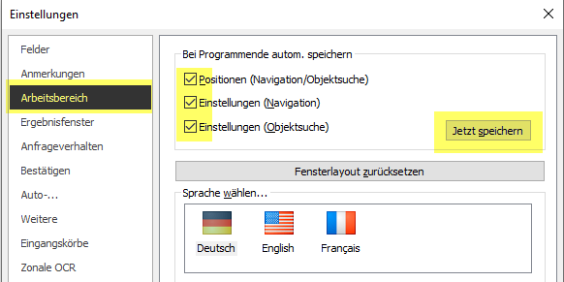

Wie kann ich die Position des Fensters für den digitalen Posteingang speichern?
Das kleine Fenster für den digitalen Posteingang ist immer im Vordergrund und wirkt deshalb manchmal als störend, wenn es andere Programme verdeckt. Klicken Sie in der Titelleiste dieses Fenster auf das kleine o und schieben es mit gehaltener Maustaste an eine beliebige Stelle auf einem Ihrer Monitore.

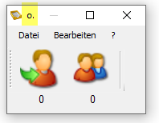
Klicken Sie danach auf das "Bearbeiten"-Menü in dem kleinen Fenster und auf "Position speichern". Nun erscheint das Fenster immer an der gespeicherten Stelle.

Beginn und Ende einer eAkte

Wie kann ich eine eAkte in enaio anlegen?
Sobald ein Vorgang in PROSOZ 14plus neu angelegt wird, wird diese Information nach enaio übertragen und auch dort eine eAkte angelegt (ohne Register).

Bei wieder auflebenden Vorgängen, die vor der Einführung von enaio beendet waren und nun wieder aus dem Archiv geholt werden, ist es zur Anlage der eAkte notwendig, ein beliebiges Dokument aus dem PROSOZ 14plus-Druckdienst zu erzeugen, um die eAkte anzulegen. Dazu gibt es im Druckdienstordner "Allgemeines" für jedes Sachgebiet die Vorlage "DMS Vorgangsanlage". Nach Verlassen des Druckdienstworkflows mit OK wird die eAkte automatisch erzeugt und kann über PROSOZ 14plus und die Schaltfläche "DMS" > "Zum DMS" am rechten Rand schnell aufgerufen werden.

Wenn ein PROSOZ 14plus-Vorgang beendet ist, wie beendet man die eAkte? Was ist mit wieder auflebenden Fällen?
Bei beendeten Fällen ist in PROSOZ 14plus das Ende-Datum einzugeben:

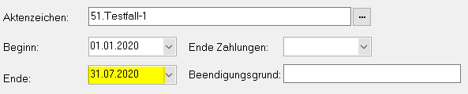

Nach dem Speichern / erneuten Öffnen des Vorgangs ist das Löschhäkchen zu setzen sowie das Löschdatum einzugeben (Aufbewahrungsfristen beachten!) - Das Häkchen und Datum der Archivierung ist optional:

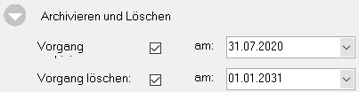

Danach ist der Vorgang via Bereichswechsel ins Archiv zu verschieben (Wichtig: Dabei muss auch der bisherige Sachbearbeiter ausgewählt werden).

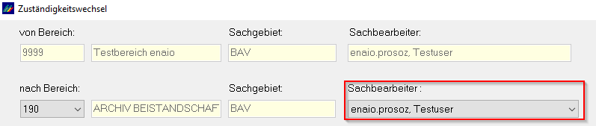

Das Löschkennzeichen und das Löschdatum werden erst dann nach enaio übergeben, wenn man danach nochmals ein Dokument über den Druckdienst erzeugt. Zu gegebener Zeit wird dann das Löschen der eAkten veranlasst, die das Löschdatum erreicht haben.

Lebt ein Vorgang wieder auf, muss in PROSOZ 14plus das Löschkennzeichen und -datum sowie das Ende-Datum wieder entfernt und der Fall in einen lfd. Bereich verschoben werden. Auch hierfür muss über den Druckdienst ein Dokument erzeugt werden. Das Entfernen des Löschkennzeichens und -datums wird dann nach enaio übertragen, damit die eAkte weiterhin bestehen bleibt.

Wie beende ich eine Akte in PROSOZ 14plus und enaio / Was ist mit dem Archivbereich?
Beim Beenden von Vorgängen sind wichtige Schritte einzuhalten:
- Zuerst ist das Vorgangsende in PROSOZ 14plus einzutragen und der Vorgang zu speichern. Danach muss er nochmal geöffnet werden.
- Nun ist das Löschhäkchen zu setzen und das Löschdatum (Aufbewahrungsfristen beachten!), optional auch das Archivierungsdatum einzutragen.
- Sodann ist der Bereichswechsel in den Archivbereich vorzunehmen, dabei muss unbedingt der (zuletzt zuständige) Sachbearbeiter des Vorgangs eingetragen werden.
Durch den Bereichswechsel wird der Vorgang in PROSOZ 14plus wieder geschlossen.
- Nach dem erneuten Öffnen des PROSOZ 14plus-Vorgangs muss noch ein Dokument aus dem Druckdienst erzeugt werden (s.u.), damit die geänderten Indexdaten (Archivbereich, Löschdatum, letzter Sachbearbeiter) nach enaio übernommen werden.

In allen Sachgebieten steht für den vg. Schritt 4 die Druckdienstvorlage "Vermerk - Beendigung des Vorgangs" im Register mit den allgemeinen Vorlagen zur Verfügung:
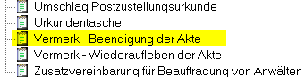
Natürlich funktioniert die Übergabe der aktuellen Archivbereichsnummer und der Löschmerkmale auch mit der Erstellung jedes anderen Dokuments aus dem Prosoz 14plus-Druckdienst, das in der eAkte gespeichert wird.

Wie lasse ich eine Akte in PROSOZ 14plus und enaio wieder aufleben?
Beim Wiederaufleben eines archivierten Vorgangs sind zwei wichtige Aspekte zu beachten:
Beim Bereichswechsel aus dem Archivbereich in den laufenden Bereich muss unbedingt der (nunmehr zuständige) Sachbearbeiter des Vorgangs eingetragen werden. Andernfalls funktioniert eine spätere Übergabe von Dokumenten nach enaio nicht:
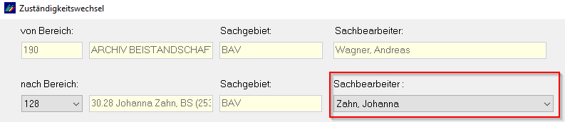
Damit ein in PROSOZ 14plus im Archivbereich vorhandener Vorgang wieder auflebt und auch in enaio als Bereichsnummer den laufenden Bereich erhält, muss nach dem Bereichswechsel in den lfd. Bereich zunächst das Löschdatum und das Vorgangsende-Datum in PROSOZ 14plus enfernt werden.

Sodann muss ein Dokument aus dem Druckdienst erzeugt werden. Erst dann wird die neue, nun aktive Bereichsnummer an enaio übergeben und das dortige Löschdatum entfernt.
ACHTUNG: Wird dies vergessen, ist die eAkte immer noch zum Löschen gekennzeichnet!
In allen Sachgebieten steht dafür die Druckdienstvorlage "Vermerk - Wiederaufleben des Vorgangs" im Register mit den allgemeinen Vorlagen zur Verfügung:
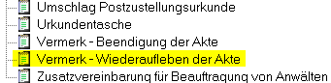
Vorgehensweise:
- Fall in PROSOZ 14plus reaktivieren (Löschdatum entfernen, Endedatum entfernen)
- Bereichswechsel in den lfd. Bereich, Sachbearbeiter eintragen
- Fall nochmals öffnen und Dokument "Vermerk - Wiederaufleben des Vorgangs" erstellen
Natürlich funktioniert die Übergabe der nun aktuellen Bereichsnummer auch mit der Erstellung jedes anderen Dokuments, das in der eAkte gespeichert wird.

Register / Aktenabschnitte

Wie kann ich selbst Register in einer eAkte anlegen?
Fehlt ein Register in einer (neu angelegten) eAkte, kann es wie folgt neu angelegt werden:
Klick mit der rechten Maustaste auf den "Aktenrücken" (den in der eAkte oben angezeigten Fallname/Aktenzeichen).
Im Kontextmenü auf "Neu" > "Register" gehen:
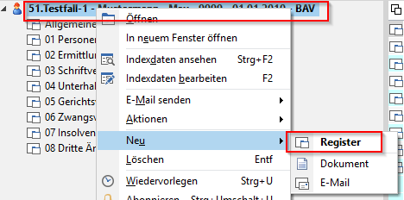
Im folgenden Dialog die kleine Schaltfläche anklicken:
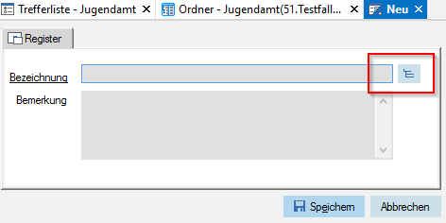
Aus der Auswahlliste das richtige Sachgebiet / den richtigen Arbeitsbereich auswählen, durch Klick auf das Pluszeichen aufklappen und das gewünschte Register durch Doppelklicken auswählen. ACHTUNG: Wählen Sie bitte KEINE Register aus einem anderen Arbeitsbereich / Sachgebiet!
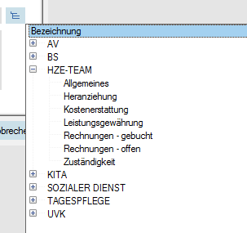
In dem Dialog auf "Speichern" klicken.

Sofern man versehentlich ein bereits bestehendes Register auf diesem Weg anzulegen versucht, meldet enaio dies. Hat man versehentlich doch ein sachgebietsfremdes Register angelegt, muss man dieses in der eAkte wieder löschen.

Wie kann über PROSOZ 14plus ein noch fehlendes Register in der eAkte angelegt werden?
Generell entsteht ein Register in enaio, sobald man einen PROSOZ 14plus -Druckdienstvordruck verwendet, der aus dem entsprechenden Druckdienstordner stammt. Sollte in enaio ein Register fehlen (z.B. bei Neufällen), kann man es wie oben beschrieben selbst anlegen.

Wie kann ich Inhalte, also Dokumente oder Mails auch ohne PROSOZ 14plus in das richtige Register der eAkte einfügen?
Bei der automatisierten Erstanlage aller Bestandsfälle in enaio werden alle vorgesehenen Register in allen lfd. Fällen erzeugt. Fehlt ein solches Register, kann es nachträglich angelegt werden.

In allen Registern können jegliche Objekte auch ohne den Weg über PROSOZ 14plus hinterlegt werden. Bei zwischengespeicherten Dokumenten geht man dazu wie folgt vor:
- In enaio die gewünschte Akte öffnen
- Den Windows-Explorer öffnen
- Zu dem Ordner navigieren, in dem die betreffende Datei liegt (Tipp: Vorher einmalig den Schnellzugriff einrichten)
- Die Datei mit der Maus in die geöffnete eAkte - in das gewünschte Register - ziehen und verschlagworten.
Bei E-Mails in Outlook ist die Vorgehensweise wie folgt:
- In enaio die gewünschte Akte öffnen
- Die E-Mail über das enaio-AddIn in der Outlook-Symbolleiste in die eAkte aufnehmen und verschlagworten (bitte die E-Mail nicht mit der Maus in die Akte "ziehen", dann wird sie nicht rechtssicher mit allen Daten abgelegt!)
Enthält eine E-Mail mehrere Anlagen, bietet es sich für eine spätere Suche an, nicht nur die E-Mail, sondern die angehängten Dokumente einzeln in die eAkte zu übernehmen und zu verschlagworten:
- In enaio die gewünschte Akte öffnen
- Die einzelnen E-Mail-Anlagen nacheinander mit der Maus in die geöffnete eAkte - in das gewünschte Register - ziehen und verschlagworten.
- Um zu dokumentieren, mit welcher E-Mail das jeweilige Dokument einging, soll auch die Mail selbst wie oben beschrieben in die eAkte gezogen werden. Dann kann die E-Mail und die einzelnen Dokumente in enaio miteinander verknüpft werden.

Wie zeige ich alle Dokumente einer Akte in einer Liste an, ohne Aufteilung in Register?
Wenn eine Akte in enaio geöffnet ist, steht am unteren Bildrand (rechts neben dem Eingabefeld "Liste filtern") eine kleine Schaltfläche mit einem Ordner-Struktursymbol zur Verfügung.

Mit dieser Schaltfläche kann man den Registerbaum ein- oder ausschalten. Bei ausgeschaltetem Registerbaum werden alle Dokumente der eAkte aufgelistet.

Die Liste selbst kann man durch Klick auf eine der Spaltenüberschriften umsortieren.

Dokumente und E-Mails in der eAkte ablegen

Welche Schlagworte verwende ich bei der Ablage von Dokumenten und E-Mails?
Werden Dokumente über den PROSOZ 14plus - Druckdienst erzeugt, sorgen der Dokumentname und die Kategorie der gewählten Vorlage bereits automatisch für die Verschlagwortung in enaio, optional kann noch ein Kommentar im letzten Schritt des Druckdienstes hinzugefügt werden.

Bei der Ablage von anderen Dokumenten oder E-Mails, in denen kein Fachprogramm automatisch die entsprechenden Begriffe zur Verschlagwortung vorgibt, muss selbst entschieden werden, welche Begriffe verwendet werden. Hier sollte sich jedes Sachgebiet ggf. Schlagwortverzeichnis mit einschlägigen, aussagekräftigen Begriffen überlegen, damit die spätere Suche erleichtert und im Vertretungsfall die Übersicht in einer eAkte gewahrt bleibt.

Beispiele für Schlagworte:
- Fallkostenkalkulation
- Nebenleistungsantrag Therapie
- Einkommensnachweise Kindesvater
- Rechnung
- Anfrage Kindesmutter wegen Unterhaltsrückstand
- Bericht der Einrichtung zum Entwicklungsstand
- Gefährdungsmeldung
Tipp: Bei den Schlagworten kommt es auf eine Kurzbezeichnung des Inhalts eines Dokuments / einer E-Mail an, also die Frage, worum es in der Datei geht. Verzichtet werden sollte auf Begriffe, die Art oder Typ der Datei beschreiben. Es ist z.B. überflüssig, eine ohnehin mit dem E-Mail-Symbol in enaio gekennzeichnete Datei nochmals mit dem Schlagwort "E-Mail" zu bezeichnen. Man sucht später nach Inhalten und Themen und nicht danach, ob es ein Schreiben oder eine E-Mail ist.

Um nachträglich Schlagworte einzufügen, kann man das Dokument in der eAkte mit Rechtsklick und "Indexdaten bearbeiten" aufrufen und im Feld "Bezeichnung" die geeigneten Begriffe eingeben:
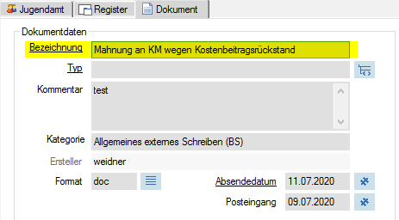

Wie lege ich ProBudget-Fallkostenkalkulationen in der eAkte ab?
In ProBudget wird die Fallkostenkalkulation per Klick auf die "PDF"-Schaltfläche im Laufwerk U:\Dokumente unter dem Namen "Fallkostenberechnung - Kostenübersicht.pdf" automatisch zwischengespeichert:
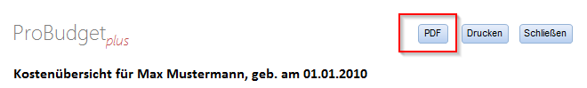

Danach kann man dieses zwischengespeicherte Dokument in die eAkte übernehmen.

Wie sollen E-Mails und deren Anlagen in die eAkte aufgenommen werden?
Enthält eine E-Mail eine oder mehrere Anlagen, empfiehlt es sich, die Anlagen einzeln zu übernehmen und zu verschlagworten. Nur dann ist eine spätere Suche nach einem bestimmten Dokument erfolgreich. Andernfalls müsste man sich erinnern, mit welcher Mail eine bestimmte Anlage ursprünglich einging.

Die Anlage aus einer Mail kann mit der Maus aus dem Outlook-Posteingang in die geöffnete eAkte in das gewünschte Register gezogen werden.

Um den Zugang der Datei zu dokumentieren, kann man die E-Mail über das Outlook-AddIn in die eAkte aufnehmen und bei Bedarf die hineingezogenen Dokumente und die E-Mail in der eAkte miteinander verknüpfen.

Wie lege ich passwortgeschützte PDF-Dateien in der eAkte ab?
Enthält eine E-Mail passwortgeschützte PDF-Dateien, muss das Passwort vor dem Ablegen der Datei entfernt werden. Hier muss die PDF-Datei zuerst im Outlook-Posteingang mit der rechten Maustaste angeklickt und über "Speichern unter" in einem beliebigen Ordner im Netzlaufwerk G:\ gespeichert werden.

Sodann startet man über das Windows-Startmenü das Programm "PDF 24".
- Dort klickt man auf die Schaltfläche "Datei Tools"
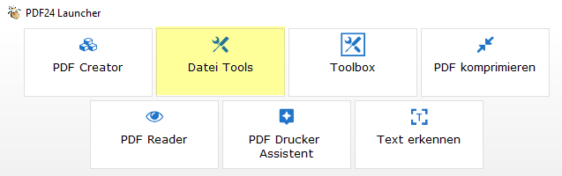
und klickt im anschließenden Dialog links oben auf das Plus-Zeichen
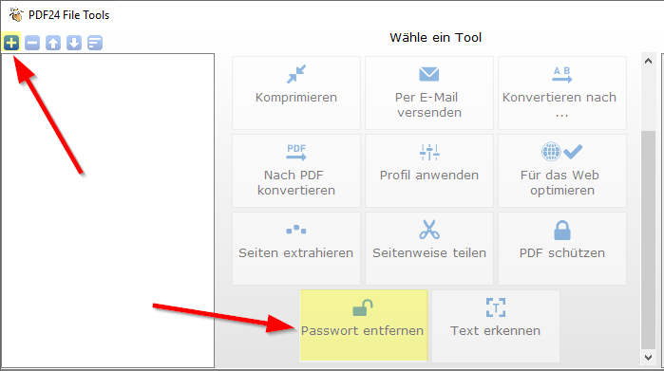
und im sich nun öffnenden Dialog zu der zwischengespeicherten PDF-Datei navigieren.
- Jetzt die Datei einfach einmal mit Linksklick auswählen und unten rechts auf Öffnen klicken. (Kein Doppelklick das ruft eine andere Prozedur auf)
- Dann im PDF 24 Tools Fenster runterscrollen bis man die Schaltfläche „Passwort entfnernen“ sieht und diese anklicken, daraufhin muss das Passwort eingegeben werden.
- PDF 24 öffnet ein „Speichern unter“-Fenster mit dem Standort der Originaldatei und schlägt einen Dateinamen basierend auf dem bisherigen Namen und dem Zusatz "_unlocked" vor. (Test.pdf wird also Test_unlocked.PDF). Jetzt unten rechts auf Speichern klicken. Diese neue PDF-Datei ist dann nicht mehr passwortgeschützt und kann via Windows-Explorer von dem Ordner aus in die jeweilige eAkte gezogen werden.
- Danach die beiden Dateien aus dem Netzlaufwerk-Ordner löschen, damit sich dort langfristig nicht eine Sammlung zwischengespeicherter Dateien anhäuft.

Wie kann ich ein Dokument in der gleichen Akte (in verschiedenen Registern) mehrfach ablegen?
Sofern ein Dokument innerhalb einer eAkte in verschiedenen Registern zugeordnet werden soll, geht man wie folgt vor:
- Das Dokument in einem Register speichern (ggf. ist es aus dem Druckdienst heraus erzeugt worden und bereits dort gespeichert).
- Das Dokument mit der rechten Maustaste in das andere gewünschte Register der gleichen Akte ziehen.
- Im Kontextmenü "Standort hinzufügen" wählen:
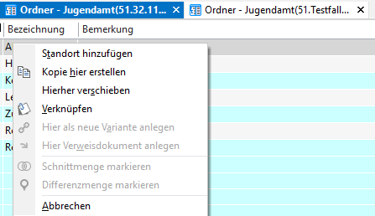
Vorteil dieser Lösung ist, dass eine nachträgliche Änderung des Dokuments - egal aus welchem Register man es öffnet - an beiden Standorten, d.h. in beiden Registern berücksichtigt wird. Würde man hingegen eine Kopie des Dokuments erzeugen, wäre eine nachträgliche Änderung nur in dem dann geänderten Dokument, nicht aber in der Kopie wirksam.

Wie kann ich Dokumente ohne enaio-AddIn in die eAkte transportieren?
In Anwendungen wie ProBudget oder Greenshot gibt es kein enaio-AddIn, mit dem die gerade geöffnete Datei direkt in die eAkte gespeichert werden kann. Langfristig ist dafür die Einrichtung des so genannten "enaio pdf-Druckers" in Vorbereitung.

Aktuell kann man aus solchen Anwendung die jeweilige Datei nur an geeigneter Stelle zwischenspeichern und von dort über den Windows-Explorer in die eAkte ziehen und verschlagworten. Sofern die Anwendung eine Export-Funktion nach Word oder Excel hat, kann die Datei dann von dort über das AddIn in die eAkte gespeichert werden.

Wie können mehrere Varianten einer Datei in der eAkte dokumentiert werden?
Über die Varianten-Funktion in den Word- und Excel-AddIns ( "Speichern und einchecken > Als neue Variante") kann ein aus enaio geöffnetes Dokument in einer neuen Variante in der eAkte abgelegt werden:

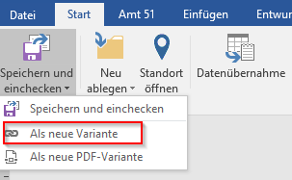

Dabei ist zu entscheiden, ob die jeweilige Variante die aktive (Endfassung) ist. Anschließend klickt man in dem sich öffnenden Dialog auf "Neu" und "Hauptvariante":

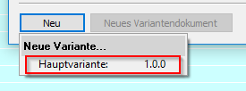

Das Dokument in enaio erhält dadurch einen Hinweis, dass es Varianten enthält und welche Variante die aktive ist. Die Variantenverwaltung kann man nach Markieren des Dokuments mit F4 oder Rechtsklick > Varianten anzeigen. Dort ist hinterlegt, wer welche Variante wann erzeugt hat und welche die aktive ist:

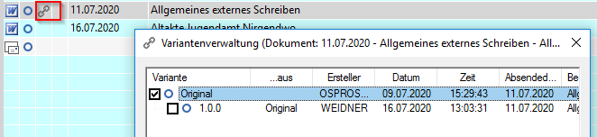

Wie kann ich passwortgeschützte Dokumente in der eAkte ablegen?
Passwortgeschützte Dokumente, die uns per E-Mail oder auf sonstigem Weg zugehen, sollten keinesfalls mit dem Passwortschutz in die eAkte aufgenommen werden. Der PDF-Viewer in enaio fragt zwar nach dem Passwort und zeigt bei korrekter Eingabe dann die Vorschau des Dokuments an. Wird das Passwort aber nicht ebenfalls separat in der eAkte in einem Dokument vorgehalten, besteht die Gefahr, dass das Dokument später nicht mehr aufgerufen werden kann.

Darüber hinaus meldet enaio u.U. einen Fehler, wenn man eine passwortgeschützte PDF-Datei aus der eAkte später per Doppelklick öffnen möchte.

Daher sollten passwortgeschützte Dateien zunächst in der ursprünglichen Quelle (z.B. E-Mail im Outlook-Posteingang) geöffnet und nach Eingabe des Passworts unter neuem Namen ohne Passwortschutz z.B. im Laufwerk U:\Dokumente zwischengespeichert werden. Von dort aus kann man sie dann in die eAkte ziehen und verschlagworten. Danach muss das zwischengespeicherte Dokument aus U:\Dokumente wieder gelöscht werden (hier sollen keine Dateien langfristig liegen!).

Suchen, Finden, Löschen

Wie kann ich in einer eAkte Dokumente finden, die einen bestimmten Begriff enthalten?
Mit einem Rechtsklick auf die Akte (den "Aktenrücken", d.h. Namen/Aktenzeichen) öffnet sich ein Kontextmenü. Hier wählt man „Volltext im Ordner“. Damit wird die gesamte eAkte durchsucht:

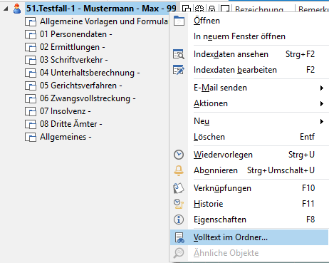

Wenn man weiß, in welchem Register (z.B. „Allgemeines“) der eAkte das gesuchte Dokument ist, kann man stattdessen auch das Register per Rechtsklick anklicken und „Volltext im Register“ wählen:
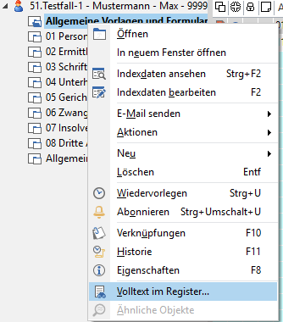

Bei beiden Varianten wird im nachfolgenden Dialog der Suchbegriff eingegeben:

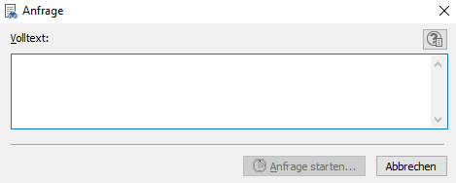

Wie finde ich einen Begriff in einem bestimmten Dokument?
Man kann das Dokument anklicken und dann auf den PDF-Viewer gehen. Dort ist am oberen Rand eine Lupen-Schaltfläche, mit der sich ein Feld zur Eingabe des Suchbegriffs öffnet. Nach Drücken der Enter-Taste wird der Begriff im Dokument markiert (sofern gefunden):

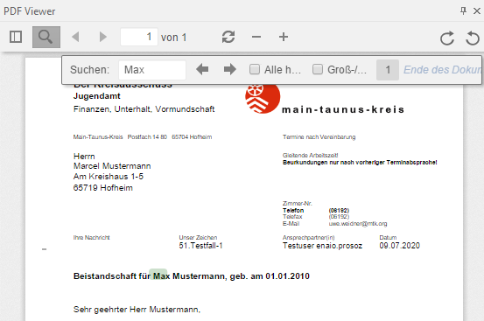

Word- oder Excel-Dokumente kann man auch per Doppelklick öffnen und mit der Tastenkombination Strg+F die in Word bzw. Excel integrierte Suchfunktion verwenden.

Wie finde ich bestimmte Dokumente in allen eAkten eines Bereiches?
Dazu verwendet man die kombinierte Suche (siehe Schulungsunterlagen).

Wie lösche ich ein Dokument aus der eAkte?
Wird ein Dokument aus der eAkte markiert und mit Rechtsklick, Löschen oder der Entf-Taste gelöscht, ist es unwiderruflich gelöscht:

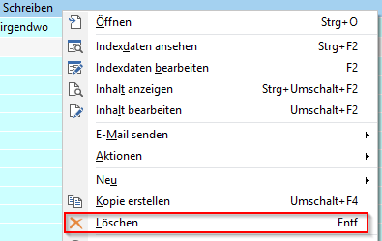

ACHTUNG: Dies darf natürlich nur durchgeführt werden, wenn es sich nicht um einen bereits verschickten Bescheid o.ä. handelt und das Dokument tatsächlich nicht in der eAkte enthalten sein soll.

Handelt es sich um ein Dokument, das ursprünglich aus dem Druckdienst erzeugt wurde, muss nach dem Löschen aus enaio auch der Chronikeintrag, in dem die Erzeugung des Dokuments protokolliert ist, in PROSOZ 14plus manuell gelöscht werden.

Umgekehrt führt das Löschen eines Chronikeintrags aus PROSOZ 14plus nicht automatisch zum Löschen des Dokuments in enaio. An beiden Stellen - der Chronikeintrag und das Dokument in enaio - muss manuell gelöscht werden.

Wie gehen wir mit fortzuschreibenden Dokumenten um?
Da Word- und sonstige Office-Dateien in der eAkte nach 14 Tagen aus Archivierungsgründen automatisch zu PDF-Dateien umgewandelt werden und damit nicht mehr bearbeitet werden können, gibt es für fortzuschreibende Dokumente wie z.B. die Urkundentaschen, Rückstandsberechnungen etc. in den Sachgebieten folgende Lösung:

Fortzuschreibende Dokumente sind in der PROSOZ 14plus - Chronik über einen neuen Chronikeintrag und anschließenden Klick auf "Neu" anzulegen. Es wird die entsprechende Vorlage ausgewählt und nach Bearbeitung sowohl das Dokument als auch der Chronikeintrag stets mit OK gespeichert.

Das im Chronikeintrag angehängte Dokument wird nicht nach enaio übergeben, sondern bleibt im Chronikeintrag und kann dort jederzeit wieder geöffnet und fortgeschrieben werden.

Exportieren, Weiterleiten, Kopieren

Wie kann ich Dokumente aktenübergreifend verschieben, kopieren oder verknüpfen ?
Öffnen Sie die beiden betroffenen Akten per Doppelklick aus der Trefferliste. Klicken Sie in der Ursprungsakte das gewünschte Dokument mit der rechten Maustaste an und ziehen Sie es auf das Registerkärtchen der anderen geöffneten Akte. Halten Sie die rechte Maustaste weiter fest, bis diese Registerkarte / Akte aktiv wird und ziehen Sie dann den Mauspfeil auf den "Aktenrücken" (Name/Aktenzeichen) oder das gewünschte Aktenregister in der Zielakte. Erst dann lassen Sie die Maustaste los.

Im Kontextmenü treffen Sie die Auswahl:

- Standort hinzufügen
Das identische Dokument ist dann an zwei Stellen (in zwei Akten) gespeichert. Änderungen in einer Akte werden automatisch auch im gleichen Dokument der anderen Akte gespeichert. Dies ist die klassische Funktion, um z.B. ein in einem Fall erstelltes Dokument, das sich auf zwei Geschwister bezieht, identisch in der Geschwisterakte abzulegen.
- Hierher verschieben
Das Dokument wird von der einen in die andere Akte "umgeheftet", existiert danach also nur in der Akte, in die es verschoben wurde.
- Kopie erstellen
Das Dokument wird als Kopie (mit dem gegenwärtigen Stand) in die andere Akte eingefügt. Das Original bleibt in der ursprünglichen Akte enthalten. Künftige Änderungen des Originals wirken sich nicht auf die Kopie aus und umgekehrt wirkt sich eine Änderung der Kopie nicht auf das Original aus.
- Verknüpfen
Das Dokument wird in der Zielakte als Verknüpfung zum Original (wie ein Link im Internet) in der Ursprungsakte eingefügt, ist also in beiden Akten verfügbar. Änderungen im Originaldokument werden erfolgen auch, wenn man es über die Verknüpfung aufruft.

Wie kann ich eine Akte exportieren / eine Aktenübergabe ermöglichen ?
In der geöffneten Akte auf den "Aktenrücken", d.h. Namen/Aktenzeichen klicken. Dann oben in der Symbolleiste "Ordner" auf "Anwendung" > "AdHocExport" klicken oder den Aktenrücken per Rechtsklick und "Aktionen" > "AdHocExport":
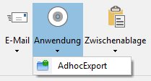

Es öffnet sich ein Dialog, in dem Sie die gewünschte Konfiguration auswählen und diese "Übernehmen":
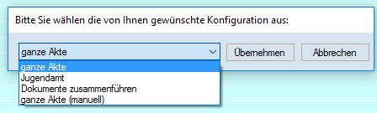
Die Begriffe haben folgende Bedeutung:

- "ganze Akte" - alle Dokumente der eAkte werden ohne weitere Optionen zu einem neuen Dokument zusammengefasst, paginiert und in der Akte unter dem Hinweis "paginierte Akte" abgelegt.
- "ganze Akte (manuell)" - bietet einen Dialog, in dem einzelne Dokumente mit dem roten X entfernt (vom Export ausgeschlossen) werden oder die Reihenfolge geändert werden kann. Danach wird die verbleibende Auswahl exportiert und in der Akte unter dem Hinweis "paginierte Akte" abgelegt.
- "Jugendamt" - hierzu müssen Sie zuerst in der eAkte selbst die gewünschten Dokumente markieren (mit gehaltener Strg-Taste). In dem Dialog werden dann nur diese angezeigt und können paginiert und exportiert werden. Auch dieser Export wird in der Akte unter dem Hinweis "paginierte Akte" abgelegt.
- "Dokumente zusammenführen" - auch hier müssen Sie zuerst in der Akte selbst die gewünschten Dokumente (mit gehaltener Strg-Taste) markieren, die dann zu einem neuen Dokument zusammengeführt und in der Akte unter dem Hinweis "zusammengeführte Dokumente" abgelegt werden.

Bei exportierten / paginierten Dokumenten bzw. Akten wird jeweils ein Inhaltsverzeichnis vorangestellt. Bereits in einer Akte enthaltene Exporte werden bei erneutem Export nicht einbezogen (es kann somit kein "Export im Export" entstehen).

Welche der vorstehenden Varianten die geeignete ist, hängt vom Zweck des Exports ab. Wird z.B. ein Fall aufgrund eines Zuständigkeitswechsels an ein anderes Jugendamt übergeben und dazu ist die Übergabe der gesamten Akte notwendig, ist die Option "ganze Akte" geeignet.

Wie kann ich ein Dokument an weitere Beteiligte (zur Kenntnisnahme) weitergeben?
Sofern der weitere Beteiligte, dem ein Dokument zur Kenntnis übermittelt werden soll, im gleichen Arbeitsbereich tätig ist und Zugriff auf die eAkte des betroffenen Falles hat, reicht es aus, ihm einen Verweis auf das Dokument zu senden.

Das Dokument in enaio mit Rechtsklick anklicken, im Kontextmenü auf "E-Mail senden" und "Verweis" klicken. Es öffnet sich eine E-Mail mit einem angehängten Verweis (Link) auf das Dokument. Diese kann man dem weiteren Beteiligten senden und um Kenntnisnahme bitten.

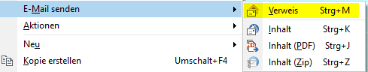

Hat der weitere Beteiligte keinen Zugriff auf die eAkte, weil er in einem anderen Arbeitsbereich, Sachgebiet oder Amt arbeitet, muss ihm das Dokument als E-Mail-Anhang übermittelt werden:

Dazu das Dokument in enaio mit Rechtsklick anklicken, im Kontextmenü auf "E-Mail senden" und "Inhalt (PDF)" klicken. Es öffnet sich eine E-Mail mit dem Dokument als PDF-Anhang. Diese kann man dem weiteren Beteiligten senden und um Kenntnisnahme bitten.

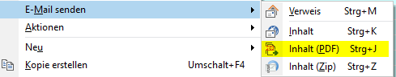

Dokumente mit Zusatzinfos versehen

Wie kann ich im Dokument eine Anmerkung oder einen Stempel anbringen?
Anmerkungen, Textmarkierungen, Stempel o.ä. funktionieren nur in PDF-Dokumenten.

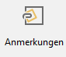 |  | Öffnet man eine PDF-Datei aus der eAkte per Doppelklick, erscheint in der Symbolleiste die Schaltfläche "Anmerkungen".
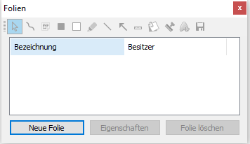  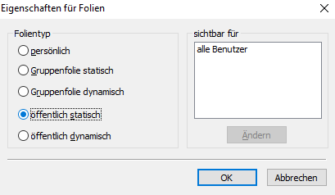 |  | Nun öffnet sich ein kleines Dialogfenster "Folien". Hier klickt man auf "Neue Folie". Es erscheint eine Auswahl für die Folieneigenschaft:  - "Persönlich" - nur der aktuelle Benutzer sieht die Folie und kann sie später ändern  - "Gruppenfolie statisch" - alle Kollegen aus dem eigenen Team (gegenseitige Vertreter) sehen die Folie, können sie aber nicht ändern  - "Gruppenfolie dynamisch" - alle Kollegen aus dem eigenen Team (gegenseitige Vertreter) sehen die Folie und können sie später ändern  - "öffentlich statisch" - alle enaio-Benutzer, die Zugriff auf diese eAkte haben, sehen die Folie, können sie aber nicht ändern  - "öffentlich dynamisch" - alle enaio-Benutzer, die Zugriff auf diese eAkte haben, sehen die Folie und können sie später ändern
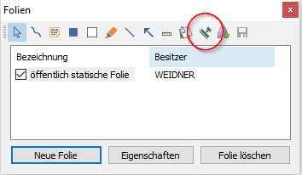 |  | Wenn man sich für die gewünschte Folieneigenschaft entschieden und auf OK geklickt hat, erscheint in einem weiteren kleinen Dialog der neu erzeugte Folieneintrag. Hier kann man nun das gewünschte Werkzeug wählen, z.B. den Markierstift, um Dokumentteile hervorzuheben. Oder auch die Textanmerkung, um in einem Dokument eigene Anmerkungen anzubringen.
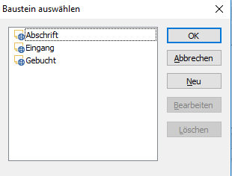 |  | Außerdem gibt es hier den "Stempel": Wählt man dieses Werkzeug aus, kann man mit der Maus direkt im Dokument einen Bereich "einzeichnen", in dem der Stempel eingefügt wird. Nun erscheint eine Auswahl von vorgefertigten Stempeln - oder man erstellt und speichert sich neue.  Wir haben die Stempel "Eingang", "Abschrift" und "Gebucht" vorkonfigurieren lassen.  Nach "Einzeichnen" des Bereichs im Dokument wird der Stempel gesetzt.

Man bestätigt mit OK, schließt das Dialogfensters und das Dokument. Die Frage nach dem Speichern der Änderungen muss natürlich ebenfalls bestätigt werden.

Wie kann ich für ein Dokument einen "Abvermerk" / das Absendedatum eintragen?
Bei Verwaltungsakten (Bescheiden) ist es aus rechtlichen Gründen (Beginn der Widerspruchsfrist) notwendig, das tatsächliche Datum des Versandes zu dokumentieren. Dieser "Abvermerk" kann auf zwei Arten erfolgen:
- Wird das Dokument über den PROSOZ 14plus - Druckdienst erzeugt, ist im letzten Schritt des Druckdienst-Ablaufs ("DMS-Infos") das Feld für das Absendedatum auszufüllen. Dieses Datum wird an enaio übergeben und sollte auf den tatsächlichen Tag des Versandes eingestellt werden (wenn man sich sicher ist, dass das Dokument wirklich an diesem Tag verschickt wird - unter Berücksichtigung evtl. noch durchzuführender Tätigkeiten). Vorbelegt ist das Feld mit dem aktuellen Tag.
- Liegt das Dokument bereits in der eAkte, kann über einen Rechtsklick auf das Dokument und "Indexdaten bearbeiten" ein Dialog aufgerufen werden, in dem man im Feld "Absendedatum" das tatsächliche Versanddatum eintragen kann.

Wie kann ein Vorgesetzter oder weiterer Beteiligter ein Dokument "mitzeichnen"?
In enaio wird die elektronische Fassung eines Dokuments und dessen Ersteller sowie Datum/Uhrzeit gespeichert. Um auch eine "Mitzeichnung" oder "Kenntnisnahme" eines wichtigen Dokuments durch einen Vorgesetzten oder weiteren Beteiligten zu dokumentieren, gibt es die Möglichkeit, dem Vorgesetzten einen Verweis auf das Dokument zu senden:
Das Dokument (ggf. vor dem finalen Ausdruck) in enaio mit Rechtsklick anklicken, im Kontextmenü auf "E-Mail senden" und "Verweis" klicken:

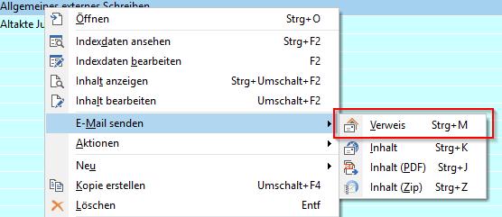

Es öffnet sich eine E-Mail, die man dem Vorgesetzten senden und um Mitzeichnung etc. bitten kann.

Die Antwortmail des Vorgesetzten mit entsprechendem Hinweis ("Kenntnis genommen" oder "Einverstanden") ist dann über das Outlook-enaio-AddIn in der eAkte abzulegen. Klickt man sie danach in enaio mit der rechten Maustaste an und zieht sie auf das betreffende Dokument, kann man beim Loslassen der Maustaste die Option "Verknüpfen" wählen. Damit ist dokumentiert, mit welcher Mail der weitere Beteiligte das Dokument mitgezeichnet oder zur Kenntnis genommen hat:

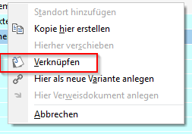
Eine Mitzeichnung oder Kenntnisnahme mehrerer Beteiligter ist auf diesem Weg ebenfalls möglich, indem die Mail mit dem Verweis auf das Dokument an mehrere Personen geht und deren Antwortmails alle mit dem Dokument in enaio verknüpft werden. Voraussetzung: Die Beteiligten haben Zugriff auf die jeweilige eAkte. Ist dies nicht der Fall, muss das Dokument nicht als Verweis, sondern als Mailanhang an die Beteiligten geschickt werden. Deren Antwort ist dann ebenfalls mit dem in enaio gespeicherten Dokument zu verknüpfen.

Wie kann ein Vorgesetzter oder weiterer Beteiligter ein Dokument nachvollziehbar ändern?
Zunächst ist ein Verweis auf das Dokument an den Vorgesetzten oder weiteren Beteiligten zu senden.

Dieser kann das Dokument öffnen, Änderungen vornehmen und anschließend mit dem Word- oder Excel-AddIn die Funktion "Speichern und einchecken > Als neue Variante" nutzen. Dabei muss er entscheiden, ob das Dokument mit seinen Änderungen als aktive Variante (Endfassung) oder als weitere Variante (z.B. als Änderungsvorschlag) gespeichert wird.

Um es als neue Variante zu speichern, klickt man in dem sich öffnenden Dialog auf "Neu" und "Hauptvariante".

Diese Verfahrensweise ist mit Word- und Excel-Dateien möglich. Um Dokumente mitzeichnen und ggf. ändern zu lassen, sind diese daher nicht als PDF-Datei in enaio abzulegen.

Hat der Vorgesetzte oder weitere Beteiligte keinen Zugriff auf die eAkte, muss ihm das Dokument als E-Mailanhang übermittelt werden. In diesem Fall kann er in Word den Überarbeitungsmodus aktivieren (Überprüfen > Änderungen nachverfolgen) und seine Änderungen einfügen oder über die Kommentar-Funktion (Überprüfen > Neuer Kommentar) eigene Kommentare, Formulierungsvorschläge oder Änderungsvorgaben einfügen. Das Dokument ist dann als E-Mailanhang an den Sachbearbeiter zurückzusenden. Dieser legt die E-Mail in der eAkte ab. Anschließend öffnet er das Dokument, übernimmt alle Änderungen, entfernt etwaige Kommentare, legt das Dokument separat in der eAkte ab und verknüpft die E-Mail mit dem endgültigen Dokument.

In Excel gibt es keinen Überarbeitungsmodus, sondern nur die Kommentar-Funktion. Hier müssen vorgenommene Änderungen an den Inhalten in der Mailantwort manuell dokumentiert werden.

Wie sind die Regelungen zur Unterzeichnung von Schriftstücken ab dem enaio-Echtbetrieb?
Generell liegt es in der Verantwortung der Sachgebiete, welche Dokumente ohne persönliche Unterschrift das Haus verlassen. Entsprechende Formulare und Vorlagen sind - unter Einhaltung einschlägiger Vorschriften - anzupassen, mit dem Ziel möglichst viele Dokumente nicht mehr persönlich unterzeichnen zu müssen.

Für die im PROSOZ 14plus - Druckdienst hinterlegten Vorlagen richtet sich die Grußformel am Ende von Briefen usw. nach den Vorgaben, die uns die Sachgebiete als Liste vorgelegt haben.
- Schriftstücke, die weiterhin per Hand unterzeichnet werden müssen, enthalten die gewohnte Grußformel mit Namen des Unterzeichners, das ausgedruckte Original ist zu unterschreiben.
- Alle anderen Dokumente tragen in der Grußformel ebenfalls den Namen des Unterzeichners, enthalten aber den Zusatz "Dieses Schreiben wurde automatisiert erstellt und ist ohne Unterschrift gültig." Bei diesen Dokumenten entfällt die persönliche Unterzeichnung.
- Pauschale Grußformeln ohne Namensnennung des Verantwortlichen ("Ihr Jugendamt") sind nach Auskunft des Rechtsamtes unzulässig.

Posteingang und Scannen von Papierakten

Wie scanne ich meinen Posteingang, bevor dies über die Poststelle erfolgt?
Bis die Poststelle für alle Sachgebiete die Eingangspost scannt und an die Dateien an die Sachgebiete / Gruppen elektronisch verteilt werden, muss jede/r Sachbearbeiter in der ersten Phase des Echtbetriebs die Eingangspost und von Klienten oder anderen Abteilungen vorgelegte Dokumente selbst scannen. Dies geschieht wie gewohnt am Etagenkopierer.

Dort hat man die Wahl, sich die gescannten Dateien per Mail oder in den Ordner U:\Eigene Dateien senden zu lassen. Egal, welchen Weg man wählt - der gescannte Inhalt muss dann in die entsprechende eAkte gespeichert und dabei verschlagwortet werden.

Tipp: Um künftig schneller in den Ordner U:\Eigene Dateien zu gelangen, empfiehlt es sich, diesen Ordner im Schnellzugriff zu haben.

In der DMS-Telefonkonferenz haben Projekt- und stv. Amtsleitung entschieden, dass die gescannten Papierdokumente nach der Übernahme in die eAkte und Prüfung der Lesbarkeit vernichtet werden (datenschutzkonform, d.h. Papierschredder). Lediglich in Papier aufzubewahrende Originale wie vollstreckbare Unterhaltstitel etc. sind weiter in Papierform aufzubewahren.

Wie kann ich von der Poststelle gescannte Post in Papierform anfordern?
IN PLANUNG:
Aufgabe des Vorzimmers AL 51 ist es, vor Abgabe der Eingangspost zum Scannen alle Gerichtsbeschlüsse, Urkunden und ähnliche Dokumente, die im Amt in Papierform aufzubewahren oder selbst zu scannen sind, vorab auszusortieren. Sofern dabei mal ein Dokument übersehen wird und versehentlich doch zum Scannen in die Poststelle geht, obwohl es im Amt in Papierform gebraucht wird, kann man es nachträglich anfordern:

Die Poststelle hebt die Eingangspost mind. 2 Wochen auf. Jedes gescannte Dokument erhält eine so genannte "Batchnummer". Man kann per E-Mail an die Poststelle unter Angabe dieser Batchnummer das gesuchte Schriftstück formlos anfordern.

Wie funktioniert eine Aktenübernahme von anderen Behörden oder das Scannen einer Papierakte aus der ZR?
Sofern aufgrund Zuständigkeitswechsels die Akte einer anderen Behörde zu übernehmen und diese Stelle nicht in der Lage ist, ihre Akte als PDF-Datei zu übersenden, muss die übernommene Papierakte gescannt werden. Gleiches gilt für Akten, die in unserer Zentralregistratur als Papierakte aufbewahrt wurden, wieder aufleben und zu scannen sind.

Für das Scannen muss über enaio und Word ein Barcodeblatt für jeden Aktenband erzeugt und in die zu scannenden Aktenbände eingefügt werden.

Hierzu ist folgendes Vorgehen notwendig:
- Papierakte geht in der Poststelle ein und wird im Original an die zuständige Sachbearbeitung geliefert bzw. muss aus der ZR angefordert werden.
- Evtl. enthaltene Originale von Urkunden etc. werden entnommen und durch Kopien ersetzt.
- Der Fall wird in PROSOZ 14plus erfasst. Dann wird (z.B. mit Hilfe eines Dummy-Dokuments oder gleich mit einer Eingangsbestätigung über den Druckdienst) die eAkte in enaio angelegt.
- Rechtsklick auf gewünschte Register der angelegten eAkte (in der Regel das Register "Allgemeines"), dann im Kontextmenü auf "Neu" und "Dokument" klicken. Es erscheint ein Dialog, in dem die Bezeichnung und über die Schaltfläche hinter dem Feld "Typ" die Option "Altakte" gewählt wird:
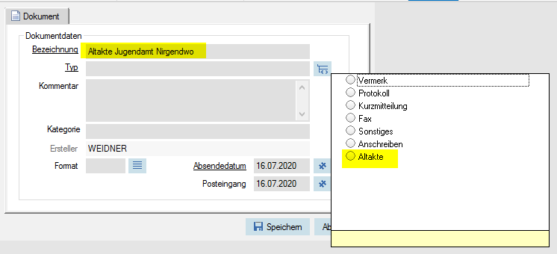
- Vorstehenden Dialog mit Klick auf "Speichern" bestätigen. Es erscheint eine Auswahl, in der der Eintrag "WIndows-Dokument" auszuwählen ist:
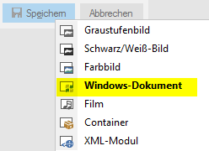
- In dem nun erscheinenden Fenster "W-Vorlage auswählen" muss nur auf OK geklickt werden, Änderungen der Angaben sind nicht erforderlich:
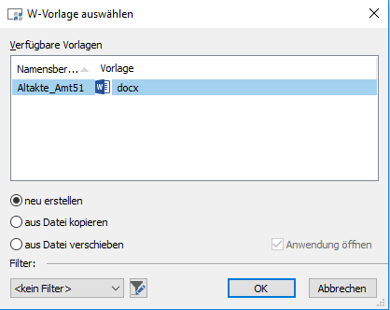
- Nun öffnet sich in MS Word eine Vorlage für das Scan-Deckblatt. Diese muss in den Feldern für das Aktenzeichen der anderen Behörde und für die Durchwahl des hier zuständigen Sachbearbeiters ergänzt werden:
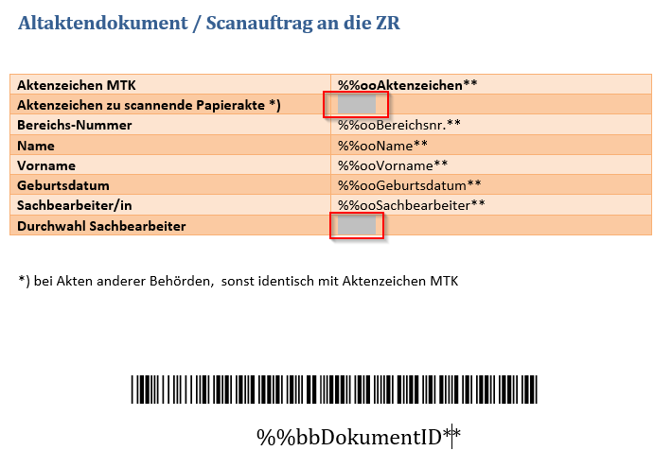
- Danach müssen die Platzhalter in der Vorlage mit den Falldaten aus enaio versehen werden. Dies geschieht mit der Schaltfläche "Datenübernahme" in der Word- Symbolleiste:
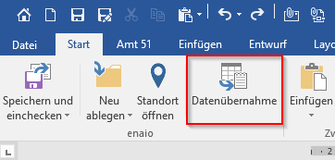
Nach kurzer Zeit werden in dem Dokument die Platzhalter für Aktenzeichen, Name, Vorname usw. mit den Daten aus der eAkte ersetzt.
- Nun muss das Scan-Barcodeblatt aus Word ausgedruckt werden.
- Wichtig: Nach dem Ausdrucken muss das Word-Dokument über die Schaltlfäche "Speichern und Einchecken" unbedingt gespeichert werden:
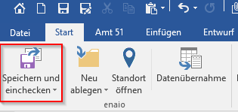
- In der eAkte ist nun das vorbereitete Dokument abgelegt (und darf dort nicht entfernt werden, weil es als Platzhalter für die zu scannende Akte dient):
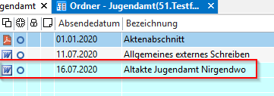
- Nun wird die Papierakte mit dem am Anfang (der einzelnen Bände, siehe unten) eingefügten Scan-Barcodeblatt an die Zentralregistratur geschickt.
- Die Zentralregistratur bereitet die Akte auf (Entklammern, etc.), scannt diese, prüft die Qualität und liest sie in enaio im Zielvorgang ein. Sobald dies erfolgt ist, erscheint in enaio anstelle des in Schritt 11 abgelegten Dokuments die gesamte gescannte Akte als PDF-Datei.
- Der/Die zuständige / den Scan anfordernde Sachbearbeiter/in hat den Scan der Akte unmittelbar nach dem Scannen auf Vollständigkeit zu prüfen und ggf. fehlende Inhalte in der Zentralregistratur nachscannen zu lassen.
- Die Zentralregistratur ist aufgefordert, auf diesem Wege gescannte Akten in der Registratur wieder abzulegen und erst bei Erreichen des angegebenen Vernichtungsjahres zu vernichten. Sollte durch Wiederaufleben des Falles ein neues Vernichtungsjahr anzugeben sein, muss die Papierakte manuell in der Zentralregistratur angefordert werden und ggf. später mit neuem Vernichtungsjahr dort wieder abgelegt werden.
Achtung: Wenn die Papierakte aus mehreren Bänden besteht, müssen die Schritte 4 bis 11 für jeden Aktenband wiederholt werden und die Barcodeblätter an den Anfang der einzelnen Bände gelegt werden.

Wie wird eine Altakte aus der Zentralregistratur eingescannt?
Gescannte Papierakten wurden von der Firma Exela zurückgeliefert und nach Aufbewahrung im Kastengrund inzwischen endgültig vernichtet. Ausnahme: Die von Excela gescannten Akten des Sozialen Dienstes sind in den Büroräumen im Sozialen Dienst eingelagert, die Raumnummer findet sich in der Archivboxliste im Intranet.

Alle anderen Papierakten (beendet vor dem Scanauftrag an Exela) können bei Wiederaufleben eines Falles durch die Zentralregistratur gescannt werden:
- Der Ablauf ist mit dem Scannen einer Papierakte eines anderen Jugendamtes (siehe vorstehendes Kapitel) identisch. Das Dokument, unter dem die Altakte in enaio landet, sollte bei der Erstellung des Scan-Vorblattes mit der Bezeichnung "Scan Altakte" o.ä. versehen werden.
- Wichtig dabei ist, dass der ZR ein neues vorläufiges Vernichtungsdatum genannt wird, damit die Papierakte in der ZR weiter aufbewahrt wird. Dieses sollte in der Mail an die ZR genannt werden, in welcher der Barcode versandt wird.
- In Prosoz 14plus setzt sich der zuständige Sachbearbeiter zudem eine Wiedervorlage mit dem neuen vorläufigen Vernichtungsdatum.
- Sollte der Fall zum Ablauf des vorläufigen Vernichtungsdatums noch offen sein, muss per Mail eine Nachricht an ZR mit neuem vorläufigen Vernichtungsdatum geschickt werden.
- Wenn der Fall beendet wird, wird das Dokument zur Beendigung der Akte in enaio auch als PDF an die ZR mit dem neuen endgültigen Vernichtungsdatum geschickt.

Sonstiges

Schnellzugriff einrichten: Wie komme ich im Windows-Explorer auf den Ordner mit zwischengespeicherten Dokumenten?
ProBudget mit der Schaltfläche "PDF" in der Fallkostenberechnung sowie andere Fachprogramme bieten die Möglichkeit, eine Berechnung bzw. die gerade bearbeitete Datei im Laufwerk U:\Dokumente zwischenzuspeichern.

Nun sollen diese Dateien aber in die eAkte. Man kann sie aus dem Windows-Explorer in die jeweilige eAkte ziehen.

Um im Windows-Explorer schnell zu dem Ordner U:\Dokumente zu gelangen, richtet man sich am bestenen einen Schnellzugriff ein, in dem man im Windows-Explorer einmalig
- einen Doppelklick auf "Dieser PC" ausführt
- in das Laufwerk "U:\" wechselt (es ist mit dem eigenen Namen benannt)
- den dortigen Eintrag "Dokumente" mit der rechten Maustaste anklickt
- im Kontextmenü auf "An Schnellzugriff anheften" klickt.
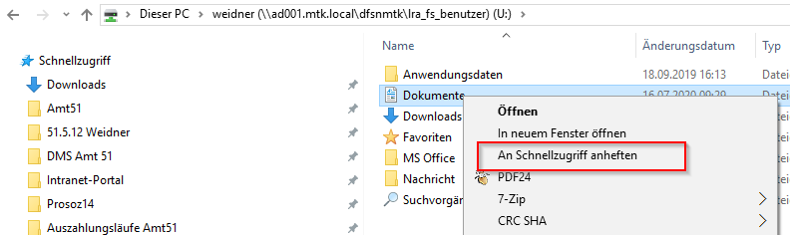

Künftig kann im Windows-Explorer oben links den Abschnitt "Schnellzugriff" aufklappen und auf "Dokumente" klicken, ohne jedes Mal manuell durch die Laufwerks- und Ordnerstruktur navigieren zu müssen:

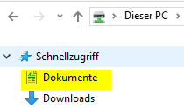

Stichwortverzeichnis

Absendedatum 36
Abvermerk 36
AddIn 11, 16, 20, 21, 37, 39
AdHocExport 31
Aktenrücken 23, 29, 31
Altakte 43, 47
Anlagen 11, 16
Anmerkungen 34
Archiv 4, 5
Archivbereich 6, 7
Aufbewahrungsfristen 5
Barcodeblatt 43, 45
Batchnummer 42
beendete Fälle 5
Bereichswechsel 5, 6, 7
Beteiligte 33, 39
Chronikeintrag 27, 28
Darstellung 3
DMS Vorgangsanlage 4
Druckdienstordner 10
Einchecken 39, 45
Eingangspost 41, 42
E-Mail 11, 16
enaio pdf-Drucker 20
Export 31
Fallkostenkalkulation 13, 15
Folieneigenschaft 34
ganze Akte 31
Gerichtsbeschlüsse 42
Geschwisterakte 29
Gruppenfolie 34
Grußformel 40
Inhaltsvorschau 3
Kenntnisnahme 37
kombinierte Suche 26
Kopie erstellen 29
Löschdatum 5, 6, 7
Löschen 27
Löschkennzeichen 5
Mitzeichnung 37
Namensnennung 40
Neuanlage 4
Neufälle 10
öffentlich dynamisch 34
öffentlich statisch 34
Outlook-Posteingang 16, 22
paginierte Akte 31
Papierform 42
Passwort 22
passwortgeschützte PDF 17
PDF 24 17
PDF-Viewer 25
Position speichern 3
Posteingang 3, 41
Poststelle 41, 42
Rechnung 13
Register 8, 10, 11, 19, 23, 29
Registerbaum 12
Rückstandsberechnung 28
Sachbearbeiter 6
Scanauftrag 44
Schlagworte 13
Schnellzugriff 11, 48
Spaltenbreite 3
Standort 19, 29
Stempel 34
Textmarkierungen 34
Unterzeichnung 40
Urkunden 42
Urkundentasche 28
Variante 21
Verknüpfen 30
Versanddatum 36
verschieben 29
Verschlagwortung 13
Verweis 39
Volltextsuche 23
Vorgesetzte 37
weitere Beteiligte 33
Widerspruchsfrist 36
Wiederaufleben 5, 7, 47
Windows-Explorer 11, 20, 48
Zentralregistratur 43, 46
Zuständigkeitswechsel 43

